Anleitung zum Installieren von PsychoPy und zum kalibrieren des Eyetrackers

Inhaltsverzeichnis

Systemanforderungen für PsychoPy 1

Erfüllt mein System die Anforderungen? (nur Windows 10/11) 1

* Anzahl an Prozessorkernen 1
* Unterstützte OpenGL-Version 2
* Größe der RAM und installierte Windowsversion 3
* Aktuell vom System verwendete Pythonversion 3
* Pythonversion ist nicht 3.10. Was tun? 4

PsychoPy installieren (nur Windows 10/11) 5

Zeitverzögerung zwischen PsychoPy und Grafikkarte bestimmen 6

Zeitverzögerung zwischen Grafikkarte und Monitor bestimmen 9

Zeitverzögerung zwischen PsyhoPy und Grafikkarte verringern 13

# Systemanforderungen für PsychoPy

* Mindestens zwei Prozessorkerne
* Grafikkarte unterstützt OpenGL 2.0 oder höher
* Mindestens 8GB RAM
* Windows 7 oder höher / Mac OS X 10.7.5 oder höher / Linux Kernel 2.6 oder höher
* Python 3.10 muss installiert sein

# Erfüllt mein System die Anforderungen? (nur Windows 10/11)

## Anzahl an Prozessorkernen

1. Win + R drücken, „cmd“ eingeben und auf „OK“ klicken.

Ein Bild, das Text, Screenshot, Schrift, Reihe enthält.

1. In dem Eingabefenster „wmic cpu get numberofcores“ eingeben und mit der Entertaste bestätigen. Die ausgegebene Zahl entspricht der Anzahl an Prozessorkernen.

Ein Bild, das Text, Schrift, Screenshot, Schwarz enthält.

## Unterstützte OpenGL-Version

1. Das Programm „Geräte-Manager“ öffnen und unter Grafikkarten die Bezeichnung der Grafikkarte herausfinden. (In dem Fall wäre NVIDIA der Hersteller)Ein Bild, das Text, Screenshot, Software, Webseite enthält.

   Automatisch generierte Beschreibung
2. In einer Suchmaschine (z.B. Google) die Bezeichnung der Grafikkarte eingeben und „OpenGL“ ans Ende hinzufügen.



1. Dort die Website „Versus“ öffnen und dort wird die unterstützte OpenGL-Version oben links angegeben. **Alle anderen Angaben können ignoriert werden!**

Ein Bild, das Text, Screenshot, Schrift, Reihe enthält.

## Größe der RAM und installierte Windowsversion

Einstellungen>System>Info

Ein Bild, das Text, Screenshot, Software, Multimedia-Software enthält.

## Aktuell vom System verwendete Pythonversion

1. Win + R drücken, „cmd“ eingeben und auf „OK“ klicken.

Ein Bild, das Text, Screenshot, Schrift, Reihe enthält.

1. In dem Eingabefenster „python --version“ eingeben und mit der Entertaste bestätigen. Dort steht die aktuell vom System verwendete Pythonversion.

Ein Bild, das Text, Schrift, Screenshot, Schwarz enthält.

## Pythonversion ist nicht 3.10. Was tun?

1. Python 3.10 über den folgenden Link installieren: <https://www.python.org/ftp/python/3.10.11/python-3.10.11-amd64.exe>

**Im Installationsfenster „Add Python 3.10 to PATH“ auswählen!**

1. Das Programm „Systemumgebungsvariablen bearbeiten“ öffnen
2. Im Reiter auf „Erweitert“ und anschließend unten auf „Umgebungsvariablen“ klickenEin Bild, das Text, Screenshot, Schrift, Zahl enthält.

   Automatisch generierte Beschreibung
3. „Path“ auswählen und auf „Bearbeiten“ klicken

Ein Bild, das Text, Screenshot, Software, Display enthält.

1. Beide im Bild markierten Pfade müssen einzeln ausgewählt und bearbeitet werden. **Hinter Python muss 310 stehen (siehe Bild)!**

**Falls mehrere Pfade, wie die markierten Pfade existieren sollten, nur die ersten beiden Pfade bearbeiten!**

Ein Bild, das Text, Screenshot, Schrift, Zahl enthält.

1. Alle drei Fenster mit „OK“ bestätigen. Nun sollte die vom System genutzte Pythonversion zu Python 3.10. geändert worden sein.

**Zur Kontrolle können folgende Schritte durchgeführt werden:** **hier klicken**

# PsychoPy installieren (nur Windows 10/11)

Über folgenden Link PsychoPy herunterladen:

<https://github.com/psychopy/psychopy/releases/download/2024.2.4/StandalonePsychoPy-2024.2.4-win64-3.10.exe>

1. Falls folgendes Fenster erscheint, mit „Ja“ bestätigen**Ein Bild, das Text, Screenshot, Display, Software enthält.

   Automatisch generierte Beschreibung**
2. Die Lizenzvereinbarung mit „I agree“ bestätigen
3. „Install for anyone using this computer“ auswählen und auf

„Next >“ klicken

1. Auf „Next >“ klicken
2. Auf „Install“ klicken

# Zeitverzögerung zwischen PsychoPy und Grafikkarte bestimmen

1. Folgenden Link öffnen: <https://github.com/bpesa99/Eyetracker>
2. Unter „Code“ die Repository als ZIP-Datei herunterladenEin Bild, das Text, Screenshot, Software, Multimedia-Software enthält.

   Automatisch generierte Beschreibung
3. Den Explorer öffnen, dann „Downloads“ öffnen
4. Dort „Eyetracker-main.zip“ mit der rechten Maustaste auswählen und auf „Alle extrahieren…“ klicken
5. In dem erscheinenden Fenster auf „Extrahieren“ klickenEin Bild, das Text, Elektronik, Screenshot, Software enthält.

   Automatisch generierte Beschreibung
6. PsychoPy öffnen und oben rechts auf den Coder klickenEin Bild, das Text, Screenshot, Software, Webseite enthält.

   Automatisch generierte Beschreibung
7. In dem neuen Fenster auf den Ordner klickenEin Bild, das Text, Screenshot, Schrift, Software enthält.

   Automatisch generierte Beschreibung
8. Dort erneut den Downloads-Ordner auswählen, den Ordner „Eyetracker-main“ öffnen, den Ordner „Eyetracker-main“ öffnen, „timesByFrames_Grafikkarte.py“ auswählen und auf Öffnen klickenEin Bild, das Text, Screenshot, Software, Multimedia-Software enthält.

   Automatisch generierte Beschreibung
9. Auf „Run“ klicken, um das Programm zu startenEin Bild, das Text, Screenshot, Schrift, Reihe enthält.

   Automatisch generierte Beschreibung

# Zeitverzögerung zwischen Grafikkarte und Monitor bestimmen

1. Folgenden Link öffnen: <https://github.com/bpesa99/Eyetracker>
2. Unter „Code“ die Repository als ZIP-Datei herunterladenEin Bild, das Text, Screenshot, Software, Multimedia-Software enthält.

   Automatisch generierte Beschreibung
3. Den Explorer öffnen, dann „Downloads“ öffnen
4. Dort „Eyetracker-main.zip“ mit der rechten Maustaste auswählen und auf „Alle extrahieren…“ klicken
5. In dem erscheinenden Fenster auf „Extrahieren“ klickenEin Bild, das Text, Elektronik, Screenshot, Software enthält.

   Automatisch generierte Beschreibung
6. PsychoPy öffnen und oben rechts auf den Coder klickenEin Bild, das Text, Screenshot, Software, Webseite enthält.

   Automatisch generierte Beschreibung
7. In dem neuen Fenster auf den Ordner klickenEin Bild, das Text, Screenshot, Schrift, Software enthält.

   Automatisch generierte Beschreibung
8. Dort erneut den Downloads-Ordner auswählen, den Ordner „Eyetracker-main“ öffnen, den Ordner „Eyetracker-main“ öffnen, „timesByFrames_Monitor.py“ auswählen und auf Öffnen klicken Ein Bild, das Text, Screenshot, Software, Multimedia-Software enthält.

   Automatisch generierte Beschreibung
9. Den Arduino an den Laptop/Pc anschließen und die Fotodiode an dem Monitor befestigen, wo die Stimuli angezeigt werden
10. Das Programm „Geräte-Manager“ öffnen und „Anschlüsse“ auswählen, um die COM-Nummer des Arduinos zu bestimmenEin Bild, das Text, Screenshot, Software, Schrift enthält.

    Automatisch generierte Beschreibung
11. Im Code des „timesByFrames_Monitor.py“ die Zahl hinter „COM“ anpassen **!Die Zahl muss mit der Zahl aus Schritt 10 übereinstimmen!Ein Bild, das Text, Screenshot, Software, Computersymbol enthält.

    Automatisch generierte Beschreibung**
12. Auf „Run“ klicken, um das Programm zu starten Ein Bild, das Text, Screenshot, Schrift, Software enthält.

    Automatisch generierte Beschreibung
13. Der Verlauf des Graphens sollte ungefähr wie folgt aussehen 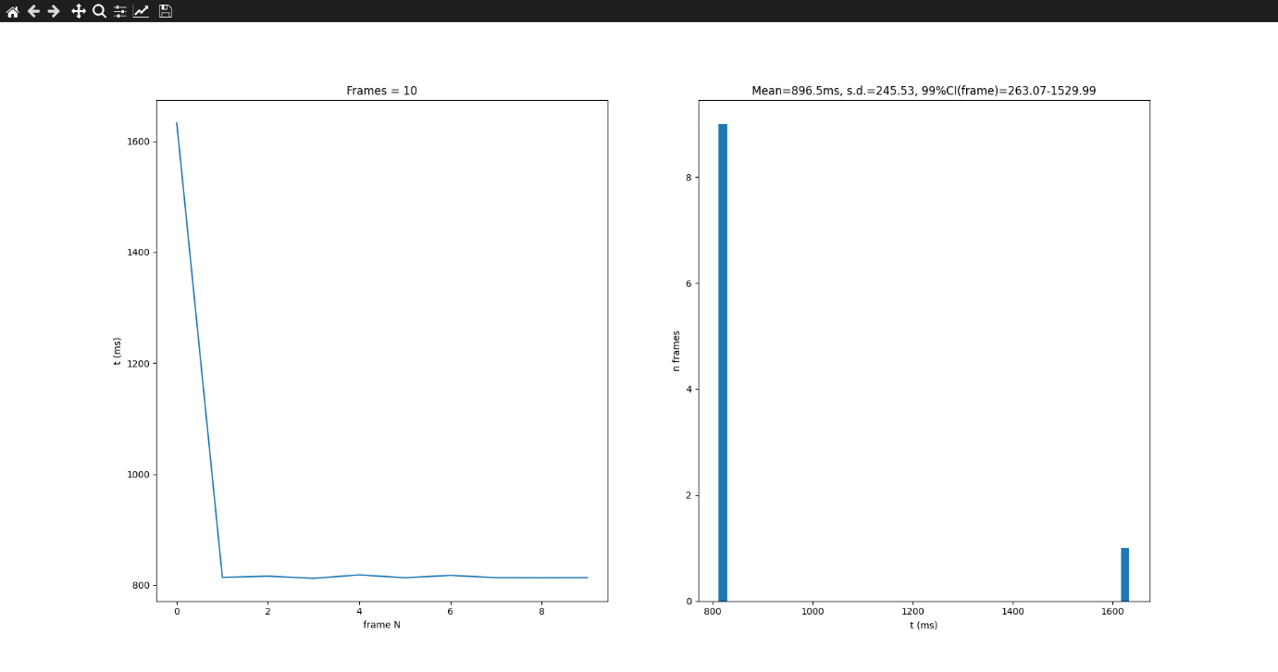

# Zeitverzögerung zwischen PsyhoPy und Grafikkarte verringern

* Animierte Hintergrundbilder deaktivieren
* Während der Messung keine Tasten der Maus betätigen
* Andere aktive Programme schließen (außer Sicherheitsrelevante!)

1. Auf den Pfeil im rechten unteren Bildschirmrand klicken
2. Eines der angezeigten Symbole mit einem Rechtsklick der Maus auswählen und auf „Beenden“ bzw. „Exit“ klicken

* Grafikkarteneinstellungen ändern

1. Das passende Programm für die Grafikkarte öffnen

So findet man den Hersteller der Grafikkarte: hier klicken

* + - NVIDIA Grafikkarte: Das Programm „NVIDIA Systemsteuerung öffnen
    - Intel Grafikkarte: Das Programm „Intel Grafik-Kontrollraum“ öffnen
    - AMD Grafikkarte: Das Programm „AMD Software: Adrenalin Edition“ öffnen

1. Alle Parameter, die die Farbe o.ä. optimieren, deaktivieren